CÁC BƯỚC TẢI VÀ CÀI ĐẶT UNITY EDITOR
Bước 1. Truy cập trang web chính thức của Unity
Truy cập trang web chính thức của Unity, đăng nhập (hoặc đăng ký) tài khoản và tải về Unity Hub tại https://unity.com.
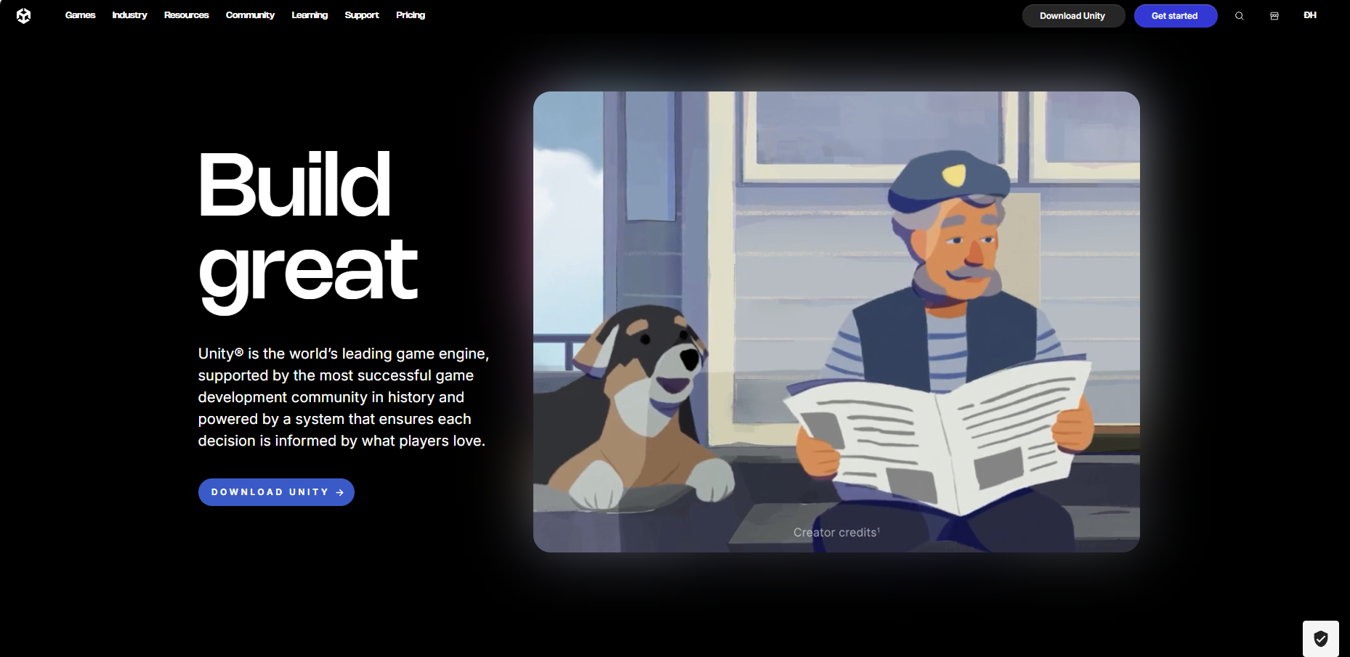

Bước 4. Cài đặt Unity Hub
Unity Hub là một ứng dụng quản lý dự án Unity. Sau khi tải xong, bạn sẽ cần cài đặt Unity Hub và đăng nhập.
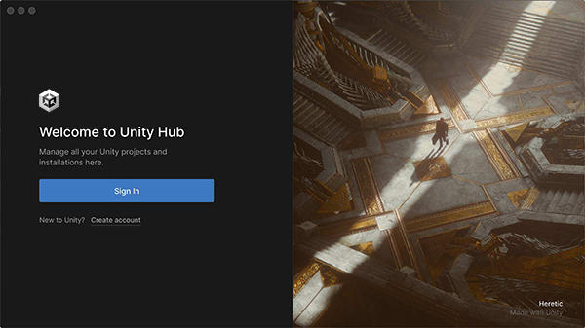
Bước 5. Thêm phiên bản Unity
Sau khi cài đặt Unity Hub, hãy mở ứng dụng và thêm phiên bản Unity bạn muốn sử dụng. Unity Hub sẽ tự động tải và cài đặt phiên bản Unity bạn đã chọn.
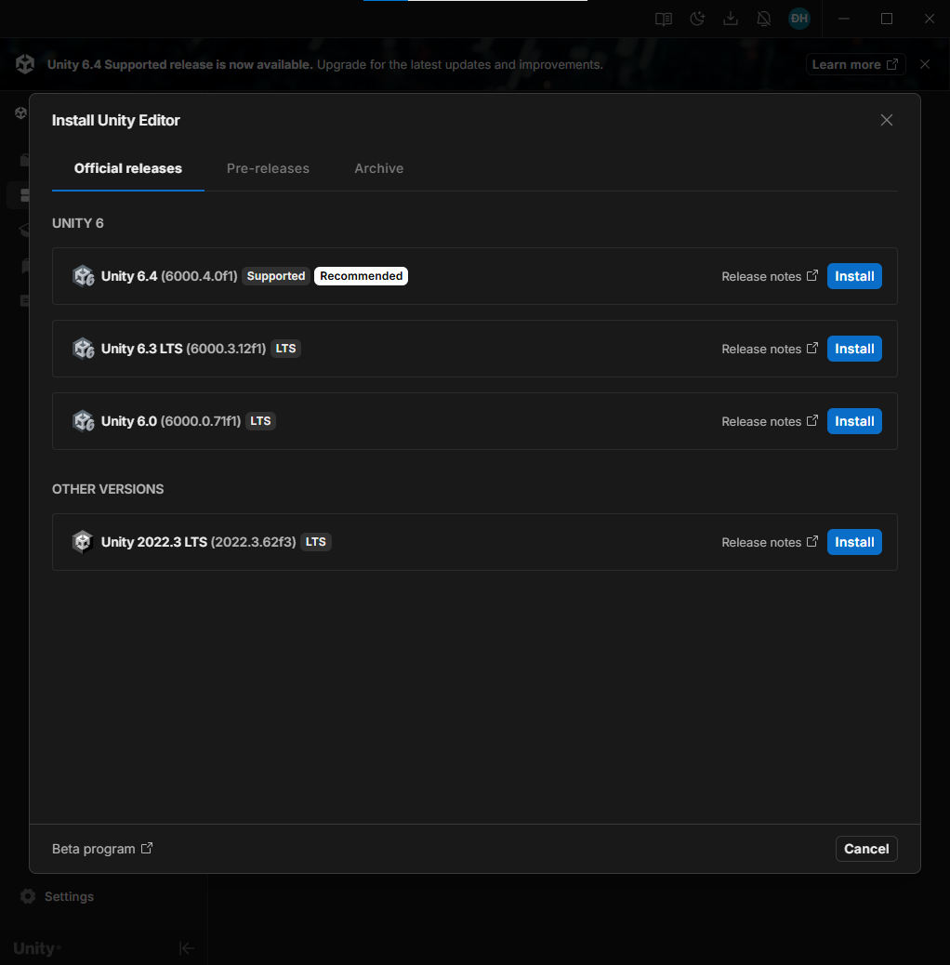
Bước 6. Bắt đầu sử dụng Unity
Khi quá trình tải và cài đặt hoàn tất, bạn có thể bắt đầu sử dụng Unity để phát triển các ứng dụng và trò chơi của mình.
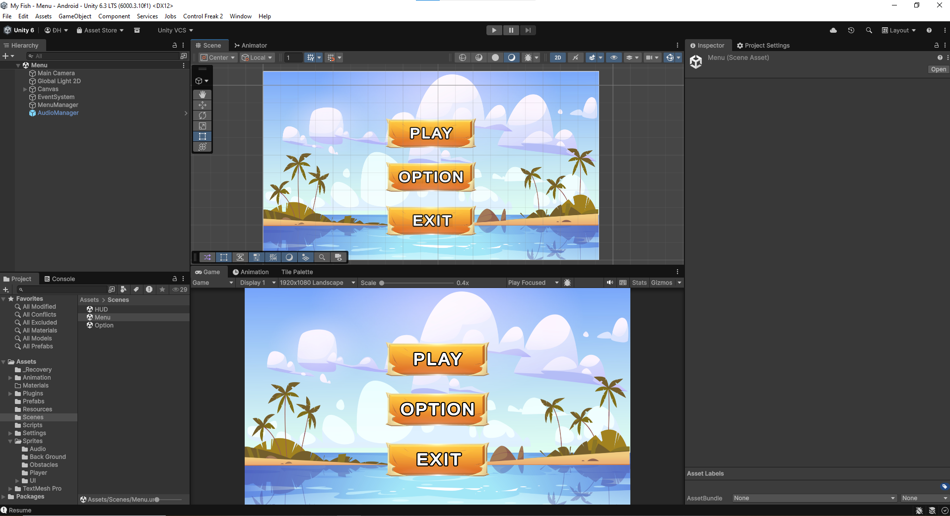

Link GitHub dự án game: https://github.com/hoangducanh12121999-cyber/My-Fish

